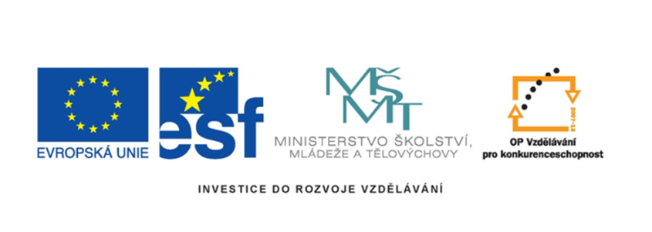

Název projektu: šablony Špičák

Číslo projektu: CZ.1.07/1.4.00/21.2735

Šablona: III/2

Autor výukového materiálu: Mgr. Iveta Honzejková

Výukový materiál vytvořen: 27.2.2012

Výukový materiál je určen: 2. Ročník

Člověk a jeho svět

32_191_podzim ovoce _41

Anotace: Pracovní list je vytvořen pro žáky druhých tříd a je

zaměřen na druhy ovoce.

Autor: Mgr. Iveta Honzejková

Jazyk: Čeština

Očekávaný výstup: Správné roztřídění jednotlivých druhů ovoce.

Speciální vzdělávací potřeby: Žádné

Klíčová slova: ovoce, zdraví, peckovice, malvice, bobule.

Druh učebního materiálu: Pracovní list

Druh interaktivity: Aktivita

Cílová skupina: Žák

Stupeň a typ vzdělávání : Základní vzdělávání – první stupeň – první období

Typická věková skupina : 7-8 let

Celková velikost: 767 kB

Použité zdroje:

Smart Notebook 11 – klipart

MS office 2010 - klipart

Vlastní kresba

**1. Vybarvi pouze ovoce**

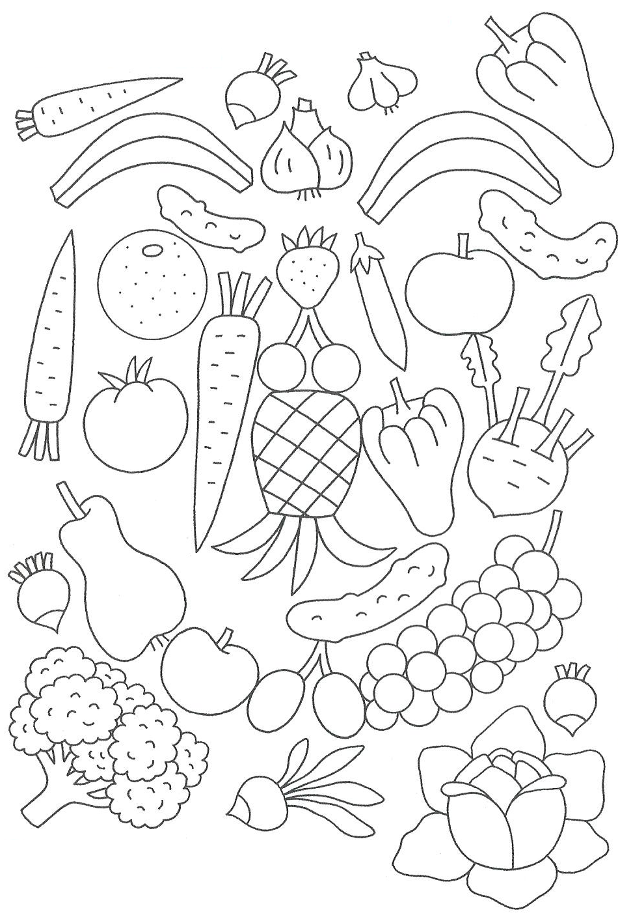

**2. Rozděl ovoce do správných skupin:**

jablko, švestka, meruňka, rybíz, třešeň, hruška, angrešt, kdoule,borůvky

|  |  |  |
| --- | --- | --- |
| **peckovice** | **malvice** | **bobule** |

**_________________________________________________________________**

**_________________________________________________________________**

**_________________________________________________________________**

**3. Vyřeš tajenku a doplň větu:**

**____________** *jíme, neboť nám dává dostatek vitamínů.*

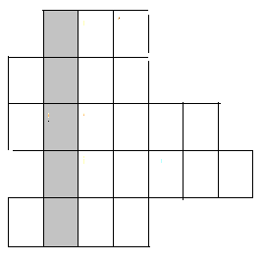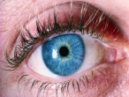

*část rostliny*

*C:\Users\MI\AppData\Local\Microsoft\Windows\Temporary Internet Files\Content.IE5\GBD1Y52L\MC900413564[1].wmf roční období*

*mládě krávy*